平成30年度
伊仙町サテライトオフィス誘致戦略

鹿児島県伊仙町

目 次

第1章 伊仙町の現況とこれまでの取り組み
１ 伊仙町の現況と背景
２ これまでの取り組み
２－１ 平成28年度以前
２－２ 平成29年度「お試しサテライトオフィス事業」概要
２－３ 「お試しサテライトオフィス事業」アンケート結果
２－４ 「お試しサテライトオフィス事業」の成果及び方向性
第２章 伊仙町におけるサテライトオフィス誘致戦略
１ 誘致戦略における理念
２ 誘致戦略方針
３ 誘致戦略実施方針
４ 誘致戦略の短・中長期的方針
４－１ 短期的取り組み
４－２ 中・長期取り組み
第３章 H30年度実施体制とスケジュールおよびKPI
１ 実施体制
２ 実施スケジュール
３ 事業達成度指標（KPI）

第1章 伊仙町の現況とこれまでの取り組み

１ 伊仙町の現況と背景

伊仙町はH26年12月に総合戦略を策定した。その中で【基本目標】として「時代に合っ
た地域をつくることにより伊仙町への人の流れをつくり、ギネス級の長寿者を育んだ安心な
暮らしを守る」を掲げ、「生涯活躍のまち構想」を推進中である。
現在の伊仙町が置かれている状況は合計特殊出生率日本一（平成26年度2.81）にもかかわ
らず、高齢化（平成26年度33.9％）及び若い世代の流出が進み、人口減少率が6～7％（5年
単位）で推移している。そのため、高齢化と若い世代の人口減少がこのまま進むと、2015年
の時点では高齢者1人を若い世代2.1人で支えていたものが、2035年には1.4人で支えるこ
とになると推測され、高齢者の生きがい就労と若い世代の定着・流入の為に働く場の創出が
重要な課題となっている
伊仙町の他にない特徴としては、ギネス級の長寿者を二人輩出（泉重千代翁，本郷かまと
媼）した国内でもトップクラスの百寿率、2期連続で日本一を誇る合計特殊出生率（全国平均
2倍の2.81）があげられる。その維持のため、健康増進施設「ほーらい館」を最大限に活用
し、地域住民（移住者含む）の健康増進から介護・医療まで一貫したサービス提供事業を推進
し、健康長寿のためのヘルス産業振興とヘルスツ－リズム事業の推進を図っている。
また、町内に8校ある小学校を残すことによる「小さな拠点による町づくり」と、U・I・J
ターン者受け入れ等移住者が地域で安心な生活をするための集落環境構築、地域住民との交
流を通じた町づくりも推進中である。更にインフラ面においては、光ファイバーは導入済み
でありICT環境も充実している。現在「生涯活躍のまち事業」推進によりU・Iターン移住者
が増加してきており、その受け皿としても産業振興と雇用の創出は喫緊の課題となっている。

２ これまでの取り組み
２－1 H28年度以前
（１） 伊仙町総合戦略の策定（H27年12月）
地方創生の一環として「生涯活躍のまち」を推進。
○ ポイント
① 毎年50人の移住推進
② 「生涯活躍のまち」の離島モデル構築
（２） 上乗せ交付金事業の実施（H27年12月～H28年3月）
○ ポイント
① 健康、介護、福祉に関する高度な保健指導環境構築等
② ヘルスツ－リズムの高度化

（３） 加速度交付金事業の実施 （H28年7月～H29年3月）
○ ポイント
① 「生涯活躍のまち事業」推進の為の組織構築と事業計画
② 地域包括ケアシステムの先進的モデル構築
③ 6次産業化等の産業振興

上記事業に加えて下記取り組み実施
ア H28.2月町村会館にて [伊仙町生涯活躍のまち]シンポジウム開催（300人参加）
イ H29.2月中野サンプラザホールにて同シンポジウム開催（200人参加）
ウ 丸の内プラチナ大学（MRI連携）における「ヨソモノ街おこし講座」の中で「伊仙町
講座」を開講し約40人が受講、そのうち15人の受講者が伊仙町を視察
エ 更に6人の企業関係者が伊仙町の環境について視察
オ 中野区及び中野産業振興機構と二地域交流を含む連携推進中
カ 地方創生に関する大学連携の実施
（東京大学、大正大学、芝浦工業大学、鹿児島大学、琉球大学他）

２－２ H29年度「お試しサテライトオフィス事業」概要
（１） 事業の目的
① 現在伊仙町においては「生涯活躍のまち事業」推進により、U・Iターン移住者が増
加してきており、その受け皿としての産業振興と雇用創出が喫緊の課題である。
【伊仙町転入転出推移】
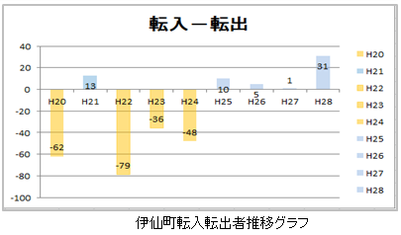

② 首都圏企業等に伊仙町で実際に業務を行ってもらい、自然環境の素晴らしさ、人間
味あふれる多世代交流等を体感してもらう。その上で、各お試し勤務企業等ならで
はのニーズを深屈、もしくは新規事業の可能性を調査してもらい、サテライトオフ
ィス誘致につなげる。
③ サテライトオフィスを誘致し、各企業等の既存事業の展開や伊仙町の人を含めた地
域資源を活用した新規産業を創出することにより、地域雇用の拡大につなげる。
④ 都会で働き続けることで様々なストレスや心身的不調を抱える首都圏企業等の従業
員が、一定期間伊仙町で業務を行うことでリフレッシュし活力を得ることを期待す
る。

（２）事業の実施方針
① 「健康・医療関連」、「ＩT関連」企業を優先する。
② 首都圏に本拠のある企業を積極的に誘致する。
③ 事前アンケートなどで伊仙町でのお試し勤務に対する志望度が高く、熱意のある企
業を優先する。
④ これまでの事業における関連団体に協力を要請し、幅広くアナウンスする。
⑤ 最短4日以上最長1週間程度以内とする。
（経営者向け1泊～2泊のツアーも必要に応じ実施）
⑥ 地元との交流も促進する。
⑦ 業務スペースは既存の施設を利用し、環境構築を行う。
⑧ 町にワンストップ対応窓口を設置し、業務環境や生活環境のサポートを行う。
⑨ 業務実施後アンケートにおいて、伊仙町の強みや弱み、誘致に向けての課題などを
明確化する。
⑩ 以上を踏まえて、誘致戦略を策定する。

（３）優先的誘致分野
① 健康寿命延伸関連事業
② テレワークを活用したＩＣＴ及びＢＰＯ事業

（４）事業スケジュール

 | 5月 | 6月 | 7月 | 8月 | 9月 | 10月 | 11月 | 12月 | 1月 | 2月
1 お試しサテライトオフィス環境構築
2 お試しサテライト参加企業の選定
①事前セミナー参加企業からの選定
②総務省実施意向調査からの選定
③伊仙町訪問経験企業からの選定
3 お試しサテライトオフィス事業実施
①お試し勤務型
②視察ツアー型
4 参加企業・団体の地域交流
5 参加企業のニーズ調査
①アンケートの実施
②企業訪問（事業実施後）
③サテライト参加企業交流会
6 成果報告書作成

（５）実施内容
① お試し勤務」の受け入れ
・お試しサテライトオフィス環境構築
・喜念集落の喜念浜コテージをオフィス兼宿泊施設として使用
② 企業ニーズ調査
・お試し勤務利用企業へアンケート調査の実施
・お試し勤務実施前、実施後に各企業を個別訪問し聞き取り
・伊仙町訪問時の懇親会、交流会において意見交換
③ 企業訪問（事業実施後）
・参加企業等をお試し勤務、視察ツアー参加後に個別訪問
④ 地域との交流の場の設置
・地域イベント、キャリア教育（伊仙寺子屋）への参加
・企業側の事前要望に沿った伊仙町事業者等との意見交換
・お試し勤務実施企業交流会の実施（約20社50名参加）
⑤ サテライト企業間の連携促進のため交流会を開催（H29年12月７日開催）
・参加企業等約20社、計50名参加
（６）参加実績
① 参加実績概要
 | お試しサテライトオフィス利用 | サテライト視察  ツアー参加 | 合 計
参加企業団体数 | 19社・団体 | 3社・団体 | 22社・団体
参 加 人 数 | 32名 | 10名 | 42名
実施延べ日数 | 179日 | 32日 | 211日
1人当たりの平均滞在日数 | 5.59日 | 3.2日 | 5.02日
② お試しサテライトオフィス参加企業業種
・参加企業等の数 計18社
内 訳 ： IT関連 12件、製造販売関連 2件、地域開発関連 1件
不動産関連 1件、医療介護関連 1件、旅行関連 1件
主な参加企業等 ： ヤフー株式会社、株式会社阪急交通社、ApamanDesign株式会社
ソーバル株式会社、株式会社ニュースサービスセンター等
③ サテライト視察ツアー参加企業業種
・参加企業等の数 計4社
内 訳 ： IT関連 1件、地域開発関連 1件、 不動産関連 1件
医療介護関連 1件
主な参加企業等 ： メディカルビレッジ学会、一般社団法人ＩＴＣＴＯ等

２－３ 「お試しサテライトオフィス事業」アンケート結果
調査対象 : お試しサテライトオフィス・ツアー参加企業
調査方法 : 実施後、電子媒体によるアンケート調査（参加企業・団体全社）
記入式アンケート
調査期間 : H29年7月～平成30年1月

（１）サテライトオフィスを選定する場所を選ぶ際に重視すること

a 役場近くなど、仕事面で地元(企業含む)との連携が
容易な場所
b 生活や交通の利便性の高い中心地周辺
c 災害リスクの低い土地
d 山中など自然が豊かな土地
e 海沿いなど見晴らしの良い土地
f 地域の人材が集まりやすい土地
g 学術機関・研究機関の近接地
h その他
○ 考察
結果として、「役場近くなど仕事面の連携が容易な場所」、「利便性の高い中心地区」、「地域
の人材が集まりやすい場所」の選択が多かった。企業・団体側がオフィスの設置場所に関して
は、自然環境より仕事のしやすさ、役場や取引先との近さ、利便性を重視していることがうか
がえる。
ただし、「海沿いなど見晴らしの良い土地」の選択も一定数あり、伊仙町のサテライトオフ
ィスに従業員のリフレッシュ効果などを期待している企業・団体もあると思われる。

（２）サテライトオフィス実施にあたり、重要視するポイント

a 新規ビジネスの可能性の有無
b 人材確保のしやすさ
c 本社や主要拠点とのアクセス
d 周辺のICT環境や通信環境
e 自治体の優遇制度などバックアップ体制
f 周辺の生活環境
g 社員やその家族にとっての魅力
h 周辺の自然環境やその土地の魅力
i その他

○ 考察
トータルでは、「新規ビジネスの可能性」が１番多く、２番目が「社員や家族にとっての
魅力」、３番目が「通信環境」、「自治体のバックアップ体制」であった。
更にその中で優先度1番目という選択を見ると、「新規ビジネスの可能性」と「通信環境」を
あげる回答が多かった。また、「社員や家族にとっての魅力」は優先度3番目にあげる回答も多
く、その土地が社員や家族に魅力的かを重要視している傾向が見てとれた。

（３）サテライトオフィスに会社として期待する効果

a 業務効率・生産効率の向上
b 一極集中からのリスク分散
c オフィスコストの削減 d 企業のイメージアップ e 従業員の通勤時間など拘束時間の短縮化
f 管理者の負担軽減
g 従業員の働き方の多様化実現
h 長時間労働の是正 i 従業員のモチベーション向上 j 従業員のリフレッシュ促進
k 育児・介護などを抱えた従業員への支援
l 人材採用・離職防止効果
m 地元の事業者や学校などとの連携 n その他
○ 考察
期待する効果としてトータルで選択が多かったのが、「働き方の多様化」、「地元事業者・学
校との連携」であった。ただし、優先度を見ていくと重要度では差があり、優先度1番目にあ
がることが多かっのが「働き方の多様化」であるのに対し、「地元事業者・学校との連携」は
３番目にあげる回答が多かった。
（４）サテライトオフィスを実施する場合に課題となる項目

a 勤怠管理が難しい b 導入費用・運営コストの問題 c 費用対効果がわからない
d 本社とのコミュニケーション不足の懸念
e 適した仕事がない f 情報漏えいのリスク
g 社内での希望者確保が難しい h 社内制度の整備 i 遠隔勤務のノウハウ・実績がない
j 人事評価が難しい k 現地での物件探し
l その他

○ 考察
課題となる項目について聞いた結果、「費用の問題」、「費用対効果」と費用関連の項目を課
題にあげる企業が多かった。また、「現地での物件探し」をあげる回答も多かった。

（５）伊仙町にてサテライトオフィスの設置を検討するとしたら考えられる設置形態について

a 自社で土地・オフィスを所有
b 民間のオフィスや空き店舗を賃貸
c 空き家などを借り上げオフィスとして活用
d シェアオフィスを希望
e その他

○ 考察
ほとんどの企業が今ある物件、もしくはある程度条件が整っていて用意されている物件、
初期コスト負担が少ない物件の利用を希望。

（６）伊仙町においてサテライトオフィスを設置するとしたら、施設・設備の面でどのような点
を重視するか

a 契約面積 b 物件取得費用・賃料
c 通信・情報インフラ
d 生活（電気・ガス・水道など）インフラ
e オフィスの内外装 f 空調設備の有無
g セキュリティ環境 h 駐車スペース
i トイレ・給湯室などの基本設備
j 建物の災害対策 k 空港などからの距離
l その他

○ 考察
I T関連企業を中心に多くの企業が重要項目として、「通信・情報インフラ」、「物件取得
費用・賃料」をあげており、この２点を優先度1番目にあげる企業が多かった。また、優
先度２番目に、「セキュリティ環境」をあげる企業も多かった。

（７）サテライトオフィスの設置を検討するに当たって、どのような行政支援策があれば進出の
後押しになるか

a 補助金による財政的支援
b 税制の優遇による支援
c 人材の確保・支援（マッチングや研修）
d 物件の紹介 e 専門家・アドバイザーの紹介
f サプライヤーなど取引先の紹介
g 情報通信・インフラの整備 h 成功事例など情報提供 i 総合的サポートを行う体制の構築
j 社員の滞在・受け入れ支援
k その他

○ 考察
圧倒的に多いのが「財政的支援」。トータルで２番目に多かったのが、「サポート体制の
構築」であったが、その中で優先度順に見ていくと「税制優遇支援」「情報通信・インフラ
整備」の方が高い傾向があった。
２－４ 「お試しサテライトオフィス事業」の成果及び方向性

（１）成果指標の達成状況

目標項目 | 数値目標 | 結果
① 事業案内セミナー(1回10社以上) | 2回 | 2回実施（達成）
② お試し勤務企業等 | 4社 | 23社（達成）
③ 正式進出企業 | 2社 | 0社（未達成）  ただし、検討中企業14社あり
④ 連携アドバイザー | 3名 | 0名（未達成）  お試しサテライトオフィス交流セミナーやマッチング調査の結果、伊仙町でのお試し勤務等を希望する企業等が予想以上に多く、連携アドバイザーなしでも十分に誘致可能と判断したため
⑤ 企業ニーズの具体化と戦略策定へ  の反映 | なし | 本報告書にて報告（達成）  各企業等へのアンケートや個別訪問等により、伊仙町におけるサテライトオフィスへのニーズや課題を明確化し、その内容に基づいた今後の方針、戦略を策定

（２）サテライトオフィス開設決定企業と具体的検討に入った企業

・サテライトオフィス開設決定企業・・・なし

・サテライトオフィス開設に向けて具体的検討に入った企業等
① ぜひ開設を検討したい ・・・不動産事業 2件（コワーキングスペース運営）
製造販売関連 1件（地域特産品開発）
IT関連 1件（伊仙町及び徳之島広報活動）
医療看護関連 1件（助産院・ママケア事業）
② 前向きに検討したい ・・・地域開発関連 1件
製造販売関連 1件
医療介護関連 1件
IT関連 6件

（３）分野別内訳
今回の事業に参加し、実際に伊仙町の自然環境や役場を含めた地域住民との触れ合い等
を体感することにより、多くの企業等がサテライトオフィス設置を前向きに検討する事につながった。

分 野 | 進出検討企業  （戦略的誘致含む） | 保留・進出不可 | 合 計
IT関連 | 8社 | 5社 | 13社
地域開発関連 | 1社 | 1社 | 2社
医療看護育児関連 | 2社 | 0社 | 2社
販売関連 | 2社 | 0社 | 2社
不動産関連 | 2社 | 0社 | 2社
旅行関連 | 1社 | 0社 | 1社
合 計 | 16社 | 6社 | 22社

・戦略的誘致も含め22社中16社が伊仙町進出を検討している。
・検討中の各企業等の方向性としては基本的には既存業務の実施だが、その中で約半数は地元と連携した新規事業の実施を希望、検討している。

（４）モデル別内訳
特に自社の得意な分野に伊仙町の持つ環境を活用したビジネスモデルの構築を期待している。

プロジェクト拠点型 | 13社
機能要員移転型 | 3社（IT関連企業）
社内イベント活用型 | なし  サブ業務として1社
コワーキングスペース型 | なし  サブ業務として6社
・プロジェクト拠点型 ・・・要員を常駐させ地域と連携しながらオフィスを活用
・機能要員移転型 ・・・本社機能、一部要員の移転先としてオフィスを活用
・社内イベント活用型 ・・・自社内の一時的イベントや研修の場として活用
・コワーキングスペース型・・地場企業、地域との交流、アイデア開発の場として一時的
に活用

（５）首都圏企業の伊仙町に対するニーズ
◎ 新規ビジネスで自社の業務を拡大する事を期待する企業が多い。
① ニーズとして圧倒的に多いのはプロジェクト拠点型である。
・伊仙町の持つ強みや魅力を各企業団体の培ってきたノウハウや得意分野と融合させ、
役場や町及びサテライトオフイスモデル事業参加企業等と連携し新規分野の開拓を
目指す。
・本土への営業はそれぞれのルートを中心に推進する。
・進出企業同士の連携により、得意分野の強化と事業化のスピードアップを図る。
② 主たる分野別ニーズ
・地域の持つ基盤を活かした特産物の開発や販売事業を展開する。
・健康長寿や子宝等、伊仙町の持つ財産を活かしながら、健康寿命延伸事業を中心とし
たヘルスケア重視のヘルスツーリズム事業を展開する。

（６）今後の対応課題
① 戦略的誘致における優先分野の絞り込み
サテライトオフィス誘致の目的に対し、 伊仙町の持つ財産を活かし、地域企業や住
民と交流・提携することで、新規産業を創出し地域の雇用拡大につなげる為の戦略的絞
り込みが必要。

・目的達成のため、優先して誘致する分野の絞り込み
・世界自然遺産候補となる豊かな自然を活かしつつ、ヘルスツーリズムなどを取り入れ
た観光＋健康延伸産業
・リモートオフイスワークを活用したＩＴ関連産業

② 戦略的誘致企業等の伊仙町の評価、進出意欲
「お試しサテライトオフィス事業」においての優先分野企業等の評価は前向きな
評価が多いが、今後は実際に誘致や進出に結び付ける施策が重要である。
分 野 | 評 価
Ｉ Ｔ関連分野 | 13社中8社が、伊仙町への進出を検討
医療看護育児関連 | 2社中2社が、伊仙町への進出を検討
旅行関連 | 進出については、どちらともいえない。

③ 徳之島・伊仙町の認知度向上、PR
世間一般には徳之島・伊仙町の認知度、理解度などが不足しており、認知度やイメー
ジ向上に向けた施策が必要である。
実際に「お試しサテライトオフィス事業」参加者ほぼ全員が、事業実施後に実施前よ
り印象がよくなっている。都会の企業等にとっては、こちらが考えている以上に未知の
島でありリスクを感じている可能性がある。

「お試しサテライトオフィス事業」を通して、多くの方が徳之島や伊仙町に対して
肯定的な印象を抱き、半数以上の企業等が進出を検討するまでに至った。

○ 参考（アンケートより）
① サテライトオフィス・ツアーを利用して、伊仙町の印象が訪問前と変わったか。
大きく変わった | 15社
少し変わった | 6社
全く変わらなかった* | 1社
*「全く変わらなかった」は前年度に訪問済みであったため

② どのように印象が変わったか
・多くの魅力と可能性を持っている地域と感じた。
・これほどの観光資源があると思わなかった。
・おもてなしの精神、出会った縁を大切にする島の人たちの人柄が素晴らしい。
・島全体で子育てをしており、子供たちがまっすぐ育っている。
・課題はあるが、事業を行うためのインフラは十分に整っていた。
・実体験をすることで、将来移住してみたいと思うようになった。
・町として新しい風を吹かせようとしている点が活力のある印象となった。

第２章 伊仙町における誘致戦略
１ 誘致戦略における理念
伊仙町の持つ地域資源を活かし、サテライトオフイスモデル事業実施の結果を活
用し、地域住民とサテライトオフィス企業の協業による新たな価値創造型のサテラ
イトオフイス誘致戦略を策定する。
◎ 伊仙町の持つ活かすべき地域資源
① 多世代にわたる関わり合いを基盤とした高い地域力
② 「結の心」で集落単位の活力を維持してきた結果、ギネス級の長寿者2名輩出や子宝
日本一を導いた伊仙町
③ H20 年に開設した健康増進施設「ほーらい館」を拠点したとした健康づくり

２ 誘致戦略方針
理念に基づき戦略に合致したサテライトオフィス企業を誘致する
（１）「生涯活躍まち」構想と連動し、地元産業育成、雇用促進による活性化推進
① 地域包括ケアシステムと連携した子供からお年寄りまで多世代の交流による地
域力の活用。
② 癒しの場を提唱するメディカルビレッジ学会との連携によるメディカルビレッ
ジの構築。
（２）地元の特徴を活かし、地元事業者と連携する事業の推進
① サテライトオフィス進出企業と連携し、地元の強みである農業や畜産等資源を再
評価し新たな地域ブランドを構築する。
② 全国ネットの事業者を誘致し、伊仙町の有する６次産業加工施設を活用し、商
品開発を行う。
（３）伊仙町の持つ長寿の町のブランド活かした健康寿命延伸によるヘルスケア産
業の創出
① 伊仙町の保持する健康増進施設「ほーらい館」を活用し、健康寿命延伸のノウ
ハウを持つヘルスケア産業推進企業を誘致する。
② 世界自然遺産登録（申請中）を見据え、健康重視の長期滞在型や着地・体験型ヘ
ルスツーリズム事業を推進する。
（４）子供を含めた地域住民や移住者の教育リテラシー向上のための施策を推進
① 子宝日本一の伊仙町に教育のレベル向上と生涯学習の場の充実を図る。
（５）自社の持つ財産に新たな付加価値を加えたプロジェクト拠点型企業を誘致
① 進出企業各社のノウハウや人材を活用した協業ビジネスモデルの構築。
（６）伊仙町にスムーズに企業集積出来るための環境整備
① 快適に働けるオフイス環境と住居棟を整備する
② スムーズな誘致及びベンチャー創出のための財政的支援の充実を図る。（国県と連携）
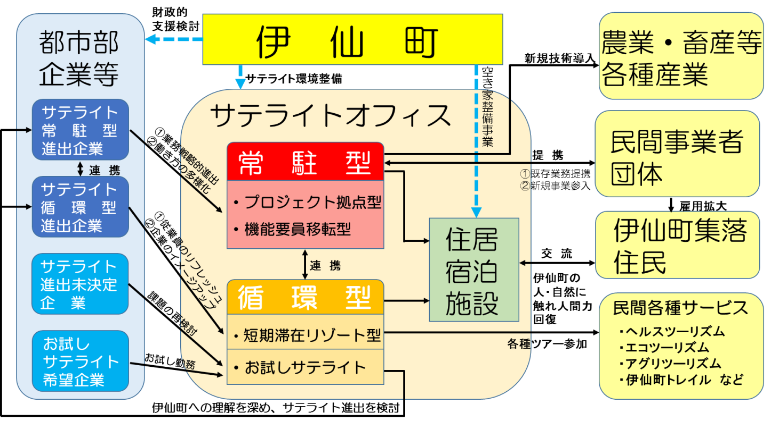

３ 誘致実施方針
今後も「お試しサテライトオフィス事業」を継続する。またニーズ調査を踏ま
え町内中心部にサテライトオフィス参加企業と提携し、コワーキングスペース・シ
ェアオフィスを整備する。
① オフィス開設時のイニシャルコスト抑制のため、財政的支援や税制優遇制度を検討す
る。
② サテライトオフィス事業の更なる推進のため、総合的サポート体制を構築する。また
サテライトオフィス事業社を核として、産業振興を推進し雇用機会の増加を図る。
③ 短期・中長期に分け事業展開を図る。
④ 進出に前向きな企業に対し着実なサテライトオフィス設置の為に継続的アプロー
チを実施する。
⑤ 総務省アンケートの再度の分析や、H29年度事業に参加できなかった企業へのサテライ
トオフィス設置を勧誘する。
⑥ 参加企業コンソーシアムによる伊仙町における新規事業のための支援を強化する

４ 誘致戦略の短・中長期的方針
４－１ 短期的取り組み
H29年度「お試しサテライトオフィス事業」実施企業のサテライトオフ
ィスの設置を推進する。また、更なるサテライトオフィス企業を誘致し、
新たな視点で伊仙町の持つ魅力や価値を創造し、事業化することで更なる
雇用を含む地域活性化につなげていく。

（１） H30年度版の新たな「お試しサテライトオフイスモデル事業」の推進
① 企業案内の実施。（セミナー・個別勧誘）
② サテライトオフィス実施環境の整備。
③ サテライトオフィス事業実施及びサテライトオフィス設置。

（２） H29年度「お試しサテライトオフイスモデル事業」参加企業の着実なオフィ
ス設置を推進
① 進出企業を核とし地元企業とのマッチング、及び進出企業間のビジネス連携
の強化を図りサテライトオフス設置を加速化する。
② 個別企業単位にサテライトオフィス設置プラン作成と実施支援。
進出希望（全16社中） ・ 企業間連携希望 12社
・ 地元との連携希望 13社

（３） 健康寿命延伸関連事業の具体的事業展開に向け支援
① サテライトオフイスモデル事業参加企業のコンソーシアムによる健康寿命
延伸事業（ヘルスツーリズム含む）への支援
② メディカルビレッジ学会の伊仙町開催とその支援。（H30年11月予定）
③ 関連事業者の伊仙町サテライトオフィス設置。
（メディカルビレッジ学会、ヘルケアパッケージ業者、旅行社、地元業者等）

（４） 「お試しサテライトオフィス事業」参加企業による生涯教育センターの
事業推進
① 財政支援を含めた実施のための具体的なスケジュール策定
② サテライトオフィス設置
・相互留学制度の推進
・学習センター構築の具体化検討

（５） 企業進出を促進するためのサテライトオフィス環境整備
① コワーキングスペースをサテライトオフィス参加企業との提携により整
備する。
② 住居に関しては、現在実施中である空き家改修事業を含め増築の方策を
検討する。
・ 空き屋改修事業はH30年度継続推進中であり、新たな住居事業者の参入を
推進する。
③ 進出企業に対する財政的支援の検討。
・ 下記自治体の支援策参考に具体化検討中。
【サテライトオフィス企業誘致比較】
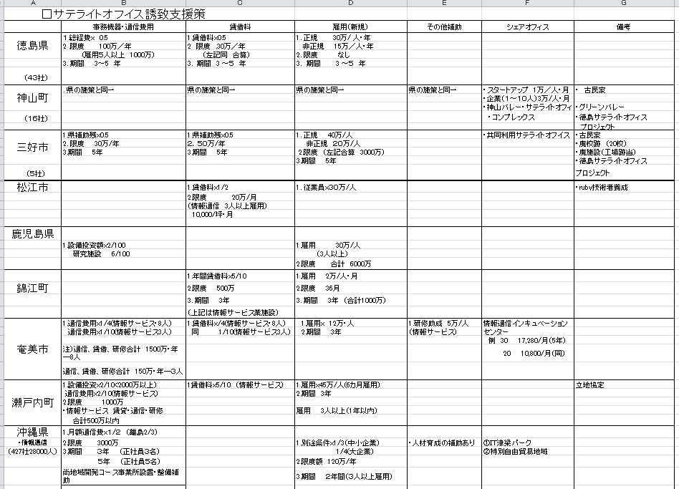
４－２ 中・長期取り組み
短期取り組みの成果を踏まえ更なる事業拡大行い関連産業企業の一大
集積地を構築する

（１） 伊仙町の取り組みとサテライトオフィス進出企業の連携強化による事業
拡大
① 伊仙町の持つこれまで築いてきた基盤の活用。
・「生き生きプロジェクト」「６次産業推進プロジェクト」とサテライトオ
フィス企業の連携
② 「ほーらい館」、「百菜」等を活用した健康寿命延伸事業に関し、サテライ
トオフィス進出企業と地元企業との連携による具体的産業の創出促進
・地元産業や業者と有機的関連をもつ業種や機能を拡大し、伊仙町から徳
之島全体に拡大し推進する

（２） ヘルスケア産業を徳之島全体の広域事業として推進
① 「ほーらい館」中心の健康寿命延伸アプローチを核としたヘルスツーリズ
ムを奄美振興策等と連携した徳之島全体の産業として定着化させること
を目指す
② 世界自然遺産登録（申請中）等観光客の増大を見据え、「ヘルスリゾートアイ
ランド」コンセプトの下、他地域との差別化を図る。
③ 奄美大島・徳之島間のホッピング観光を推進し、滞在型、着地体験型観
光を創出し、「生涯活躍のまち」構想の下、民間企業等（大手旅行社、メ
ディカルビレッジ学会等）と連携し全国の離島モデルを目指す。
・国の事業等の奄美大島振興策チャレンジ枠と連携し、事業拡大を目指し、
ヘルスツーリズム関連企業誘致を促進する。
【 ヘルスツーリズム関連産業拡大図 】
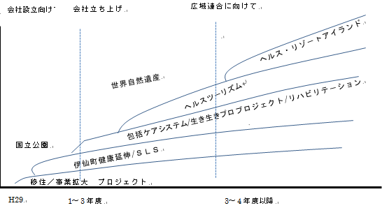
（３） 「生涯活躍のまち」、図書館機能と密に連携した生涯学習センターの
強化
① 子供やお年寄りも含めた地域住民と移住者が健康で豊かに暮らせる生活
空間の創出
② 従業員の健康経営を目指す首都圏企業の従業員や、障害者、がん患者等
の医療弱者等が豊かで文化的環境を享受できる生活空間の提供。

（４） 継続的・安定的事業運営を図るための事業会社設立を検討
① 地方創生、サテライトオフィス事業などの更なる発展・強化推進のため、
専任担当や組織を検討する
② 企業誘致、産業開発、移住の促進を含めた町の更なる発展に向けた役割
を担う
・伊仙町検討中の「生涯活躍のまち人材育成センター」と連携し、継続的
かつ安定的事業運営を図る（事業統合含め検討）

【伊仙町生涯活躍のまち概要図】
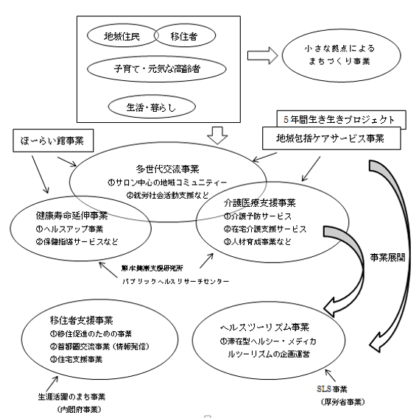
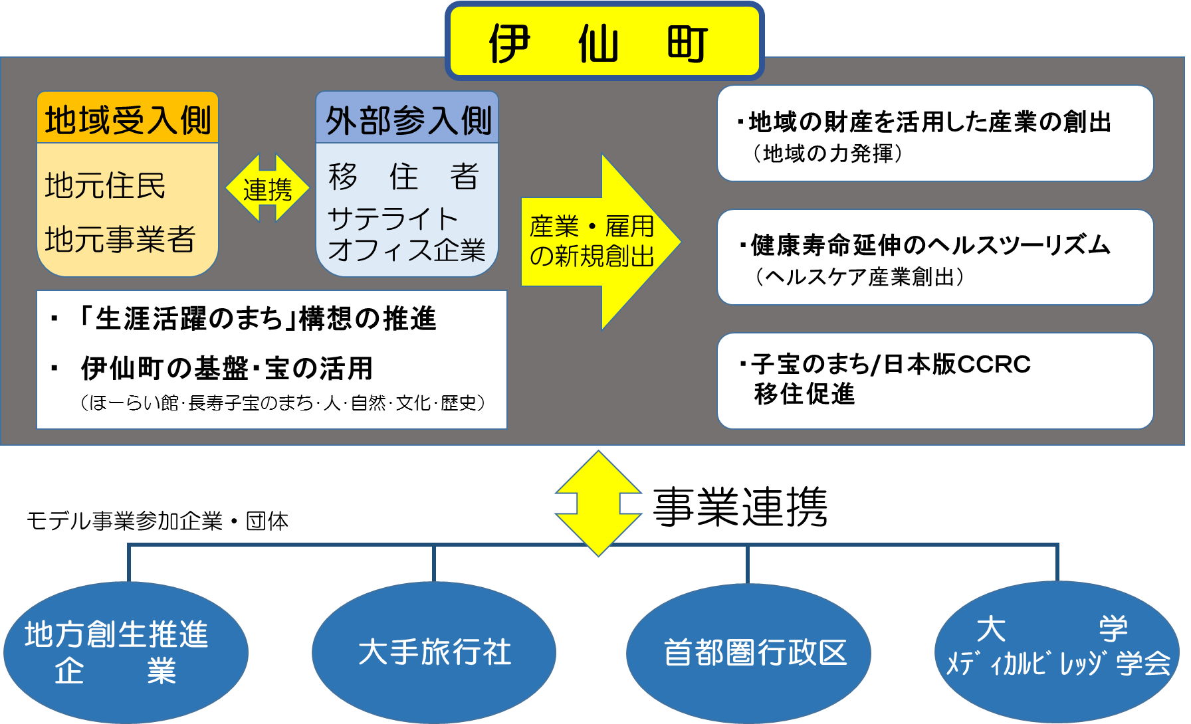

第３章 実施体制とスケジュールおよびKPI
１ 実施体制
・ 伊仙町未来創生課及び保険福祉課を中心に推進する。
・ 必要に応じサテライトオフィス事業戦略に知見のあるコンサルタント会社及び
サテライトオフイスモデル事業実施企業の参加を検討する。

２ 実施スケジュール
【実施スケジュール】
 |  | 平成29年度 | 平成30年度 | 平成31年度 | 平成32年度
 |  | 短 期 |  | 中 ・ 長 期
事業内容 | 地元事業連携 | ・数社連携模索 | ・サテライトオフィス設置  ・事業開始 | ・サテライトオフィス拡大  ・事業拡大
 | ヘルスケア事業創出に向けて | ・コンソーシアムの準備 | ・事業提案  ・メディカルビレッジ学会開催 | ・徳之島全体へ拡大 | ・奄美群島全体を視野に事業拡大
 | 生涯学習センター充実に向けて | ・事業調査 | ・具体的プランの実践 | ・実現プログラム内容の充実 | ・実現プログラム内容の充実
 | サテライトオフィス環境の充実 | ・起業プランの作成 | ・サテライトオフィス整備開始 | ・サテライトオフィス事業開始 | ・事業拡大
 | 財政支援 | ・財政支援調査検討 | ・財政支援の具体化 | ・財政支援具体化による企業誘致 | ・企業誘致の推  進

３－３ 事業達成度指標（KPI）
【事業の達成度指標（KPI）】
 |  | 平成29年度 | 平成30年度 | 平成31年度 | 平成32年度
 |  | 短 期 |  | 中 ・ 長 期
サテライトオフィス事業推進 | サテライトオフィス参加 | 22社 | 10社 | 10社 | 10社以上
 | サテライトオフィス設置 | 0社 | 2社 | 2社 | 3社以上
 | 雇用 | 0人 | 2~3人 | 5~10人 | 10人以上
＊参考  伊仙町移住促進事業他  （伊仙町計画値） | 移住者数 | 350人 | 40人 | 50人 | 60人
 | 包括ケアサロン | 24ヶ所 | 1ヶ所 | 1ヶ所 | 1ヶ所
 | 新会社構想 | 設立準備 | 会社立ち上げ | 事業拡大 | 事業拡大

